iOS 平台阅读流程
1) 安装Apabi Reader for iOS；
2) 启动Apabi Reader并点击书架上方的“在线书库”；

3) 选择“在线书库”右上角添加按钮 ,添加一个新的数字资源平台；

4) 选择“阿帕比数字资源平台”，在下面的输入框输入数字资源平台地址，请输入：HTTP://library.sesedu.cn/Usp/apabi_usp/；
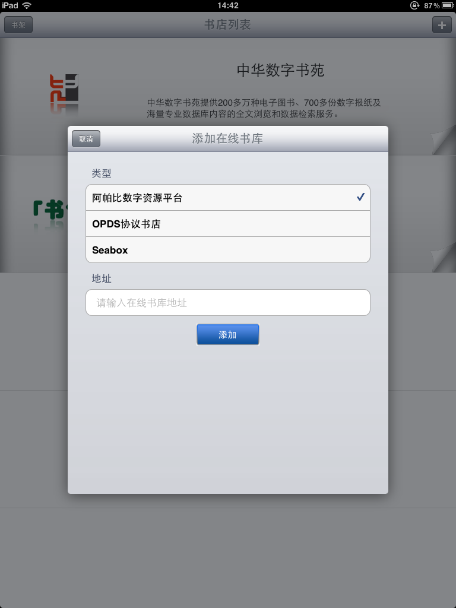
5) 添加成功后，再进入在线书库，列表中会列出新添加的数字资源平台。选择“数字资源平台”；

6) 输入中文用户名和校园密码进行登录；

7) 可通过不同方式查找到想看的图书，点击“借阅”并“下载”；
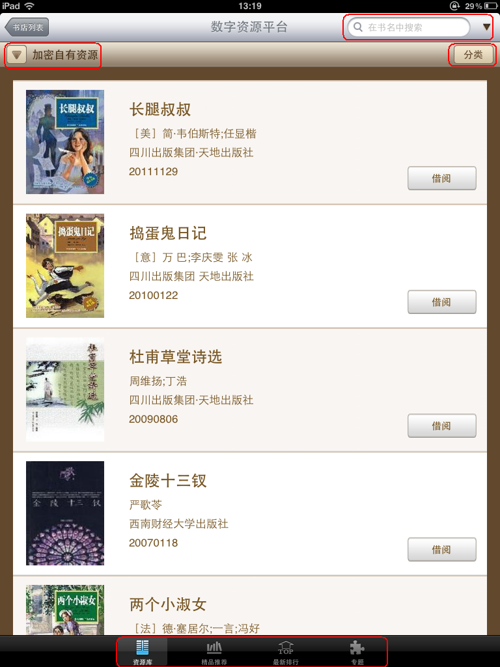
8) 到书架的“下载”分类管理图书；
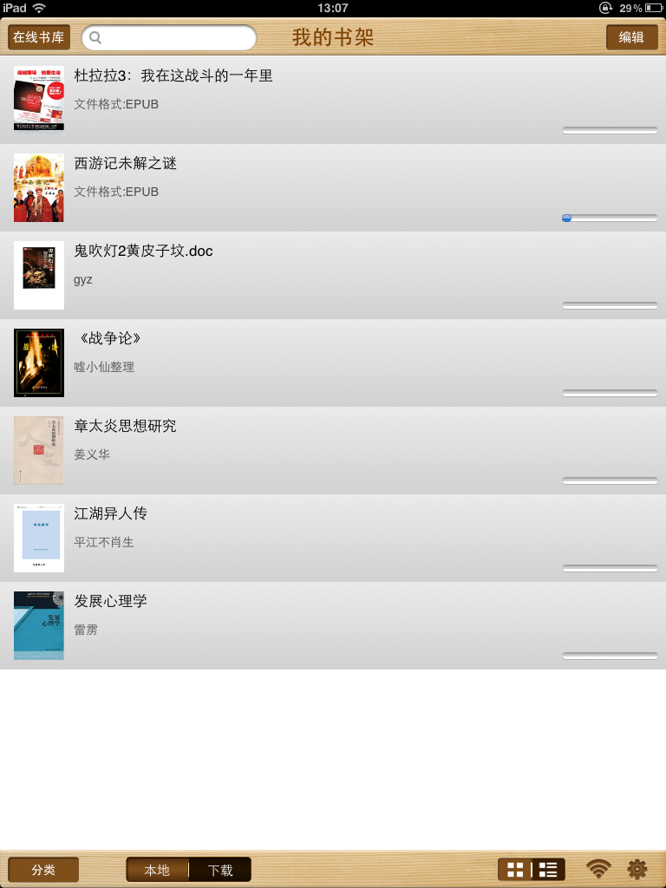
9) 点击刚刚下载的图书即可开始阅读；
10) 在书架中，长按图书封面可以进入图书详细信息。图书过期前可以选择归还或续借，过期后可以重新借阅。
